Mme/Mr XXXXX
Adresse
N° d’allocataire ou n° de sécurité sociale

Commission de recours amiable de la Caf/Cpam/MSA de XXX
Adresse

A XXX, le XXXXX

Envoi en LRAR

Objet :
Recours amiable contre la décision de refus/suspension des prestations
Refus de reconnaissance du droit au séjour d’un citoyen UE/EEE/suisse fondé sur la scolarisation des enfants de travailleurs (article 10 du règlement n°492/2011 du 5 avril 2011 relatif à la libre circulation des travailleurs à l’intérieur de l’Union)
Mise en cause de la responsabilité de la caisse

Madame, Monsieur,

Je conteste la décision de la Caf/Cpam/MSA daté du XX/XX/XXX, et notifiée à une date indéterminée, qui considère que je ne bénéficie plus de prestations depuis XXX au motif que je ne remplis plus la condition de régularité de séjour (joindre une copie de la décision CAF/Cpam/MSA en PJ).

En tant que citoyen.ne d’un État de l’Union européenne je justifie d’un droit au séjour conformément aux dispositions du droit de l’Union européenne.

L’article 10 du règlement n°492/2011 du 5 avril 2011 relatif à la libre circulation des travailleurs à l’intérieur de l’Union, reconnaît le droit à l’enseignement des enfants de travailleurs et d’anciens travailleurs ressortissants de l’UE dans les termes suivants : « Les enfants d’un ressortissant d’un État membre qui est ou a été employé sur le territoire d’un autre État membre sont admis aux cours d’enseignement général, d’apprentissage et de formation professionnelle dans les mêmes conditions que les ressortissants de cet État, si ces enfants résident sur son territoire. Les États membres encouragent les initiatives permettant à ces enfants de suivre les cours précités dans les meilleures conditions ».

La Cour de Justice de l’Union Européenne (CJUE) a reconnu un droit au séjour autonome de l’enfant sur ce fondement en considérant que le droit d’accès à l’enseignement pour l’enfant d’un travailleur migrant implique un droit au séjour en faveur de cet enfant ainsi que des parents assurant effectivement sa garde.

Ce droit au séjour n’est pas soumis aux conditions prévues par la directive n°2004/38, notamment celles de disposer d’une assurance maladie et de ressources suffisantes. A la lecture de la jurisprudence de la Cour, les seules conditions à remplir pour justifier d’un droit au séjour tiré de la scolarisation des enfants sont les suivantes :

- Un des parents doit être citoyen de l’Union européenne et exercer ou avoir exercé une activité salariée dans l’État membre d’accueil ;
- L’enfant, qu’il soit ou non ressortissant de l’Union, doit s’être établi sur le territoire de l’État membre d’accueil avec son parent ressortissant de l’Union au moment où celui-ci avait la qualité de travailleur dans cet État ;
- L’enfant doit toujours résider dans l’État membre d’accueil et y avoir entamé ou y poursuivre une scolarité ;
- Le parent ressortissant ou non de l’Union, qui revendique le droit au séjour dérivé – qui n’est pas nécessairement celui qui a eu la qualité de travailleur au sens du droit de l’Union – doit assurer la garde effective de l’enfant.

Si ces conditions sont réunies, le droit au séjour dérivé dont bénéficie le ou les parents de l’enfant scolarisé prend fin à sa majorité, sauf à démontrer que l’enfant continue d’avoir besoin de la présence ou des soins de son parent afin de poursuivre sa scolarité.

Les juridictions françaises ont ainsi reconnu le droit au séjour tiré de la scolarisation de l’enfant dans plusieurs situations.

Ce droit a été rappelé par le Défenseur des Droits dans une décision n°2018-177 du 19 juin 2018. Dans un récent rapport, le Défenseur des Droits constate les difficultés de certains organismes de protection sociale pour identifier le droit au séjour des citoyens UE, entre autres lorsqu’il est acquis en tant que parent d’enfant scolarisé.

Voir également la fiche de synthèse diffusée par le ministère (DIHAL) en annexe et qui mentionne ce droit au séjour.

Dans ma situation, je remplis les conditions d’application de ces dispositions dès lors que j’ai été salariée du XXXX au XXX (joindre justificatifs de cette activité professionnelle – contrat de travail, fiches de paie, etc.), et qu’à cette date mon enfant vivait déjà avec moi en France, était scolarisé et l’est toujours à ce jour (joindre justificatifs de scolarité).

Aussi, je vous demande de reconnaître que je justifiais d’un droit au séjour à la date de suspension de mes prestations sociales (citer les prestations visées) et que je remplis toujours cette condition. Je vous demande de rétablir mes droits dans les meilleurs délais et de régulariser ma situation en me versant les droits dus pendant cette période et non versés.

Ce refus me crée une situation préjudiciable sur le plan matériel et psychologique. La persistance d’un tel refus engagerait votre responsabilité et pourrait conduire à demander l’indemnisation de ce préjudice.

Je vous prie de recevoir mes meilleures salutations.

Nom et Prénom
XXX Signature de Mme/Mr XXXX

Argumentaire fondé sur l’article 10 du règlement UE n°492/2011

Les descendants des travailleurs disposent d’un droit de séjourner et de poursuivre une scolarité dans l’Etat d’accueil sur le fondement de l’article 10 du règlement UE n°492/2011 du Parlement européen et du Conseil du 5 avril 2011 (ancien article 12 du règlement (CEE) n°1612/68 du 15 octobre 1968) qui dispose que :

« Les enfants d'un ressortissant d'un État membre qui est ou a été employé sur le territoire d'un autre État membre sont admis aux cours d'enseignement général, d'apprentissage et de formation professionnelle dans les mêmes conditions que les ressortissants de cet État, si ces enfants résident sur son territoire ».

Sur le fondement de l’ancien article 12 du règlement (CEE) n°1612/68 du 15 octobre 1968 (abrogé par l’article 10 du règlement précité n°492/2011), la CJUE a ainsi reconnu un droit au séjour des descendants des citoyens de l’Union qui exerce une scolarité, mais également un droit de séjour aux citoyens de l’UE qui ont cessé toute activité professionnelle et ne disposent pas de ressources suffisantes et/ou d'assurance-maladie mais dont un enfant est régulièrement scolarisé sur le territoire de l'État d'accueil.

CJUE, grande ch., 23 févr. 2010, aff. C-480/08, Teixeira
CJUE, 6 oct. 2020, aff. C-181/19, Jobcenter Krefeld - Widerspruchsstelle c/ JD

La Cour reconnaît un droit à séjourner et poursuivre des études dans l’Etat d’accueil à l’enfant d’un ressortissant de l’Union Européenne considéré comme travailleur, y compris lorsque le parent n'y exerce plus d'activité professionnelle ou qu'il ne conserve plus la qualité de travailleur et indépendamment de l’exercice d’une activité professionnelle au moment où l'enfant débute ses études.

Le juge considère encore que la scolarisation d’un enfant mineur d’un citoyen de l’UE doit conduire à reconnaître un droit au séjour aux parents de cet enfant (y compris l’autre parent), dès lors que refuser un droit de séjour aux parents « pourrait être de nature à priver [leurs enfants] d'un droit qui leur a été reconnu par le législateur de l'Union » afin de leur permettre de suivre une scolarité.

Par ailleurs, la Cour rappelle que le règlement (CEE) n° 1612/68 (actuel règlement n° 492/2011 du 5 avril 2011) doit être interprété à la lumière de la Convention européenne des droits de l'homme, et notamment de son article 8 qui protège le droit à une vie privée et familiale normale. A ce titre, le droit pour l'enfant d'un travailleur migrant de poursuivre, dans les meilleures conditions, sa scolarité dans l'État membre d'accueil implique nécessairement qu'il soit accompagné par la personne assurant effectivement sa garde et, dès lors, que cette personne soit en mesure de résider avec lui dans cet État pendant ses études

CJUE, grande ch., 23 févr. 2010, aff. C-480/08, Teixeira
CJUE, 6 oct. 2020, aff. C-181/19, Jobcenter Krefeld - Widerspruchsstelle c/ JD

Il ressort de la jurisprudence précitée qu’un citoyen de l’UE, en sa qualité de parent assurant effectivement la garde de son enfant qui suit régulièrement sa scolarité dans l'État membre d'accueil, peut se prévaloir d'un droit de séjour sur le seul fondement de l'article 10 du règlement n° 492/2011, sans qu'il soit tenu de satisfaire aux conditions définies dans la directive 2004/38/CE, à savoir exercer encore une activité professionnelle, ou disposer de ressources suffisantes et d'une assurance-maladie afin de ne pas devenir une charge déraisonnable pour le système d'aide sociale

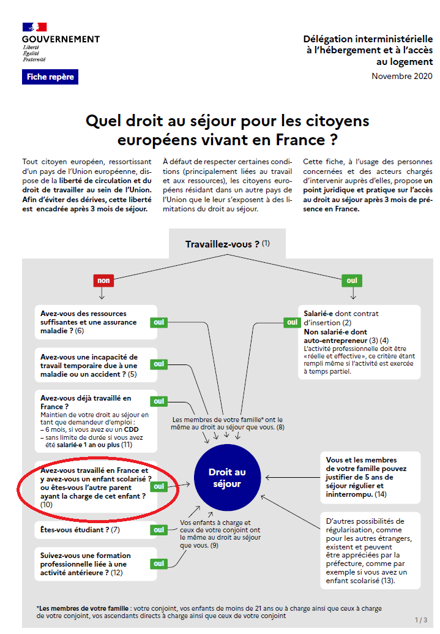

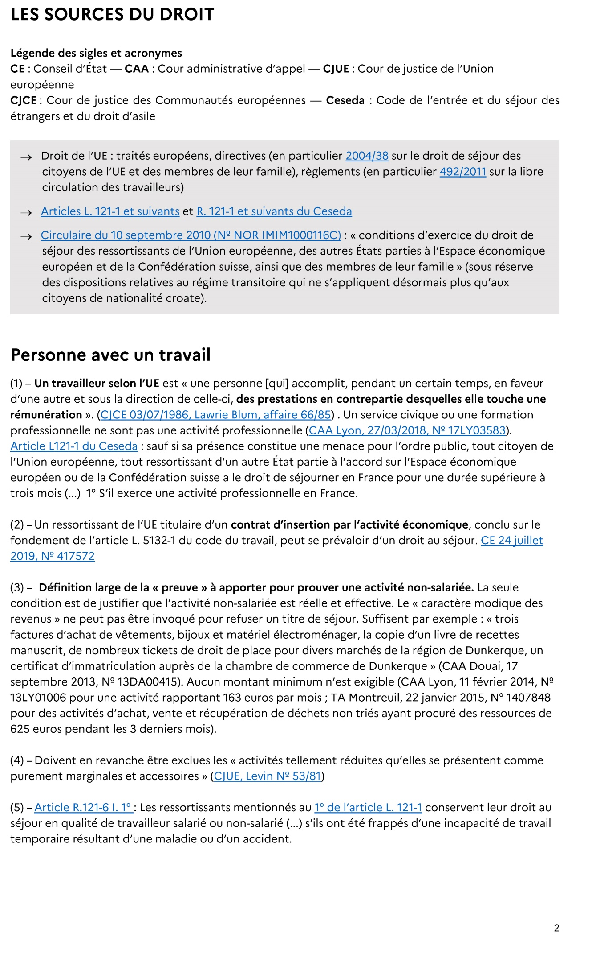

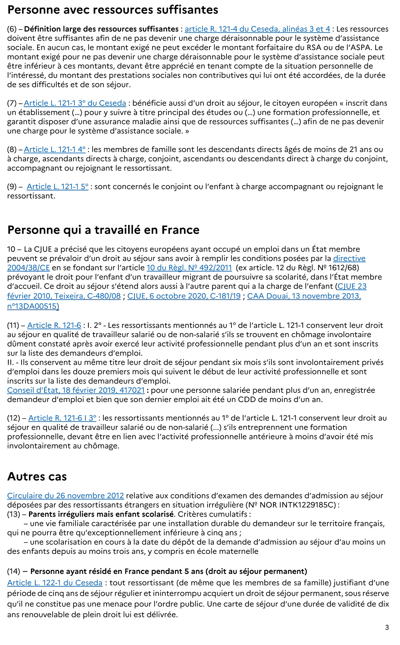

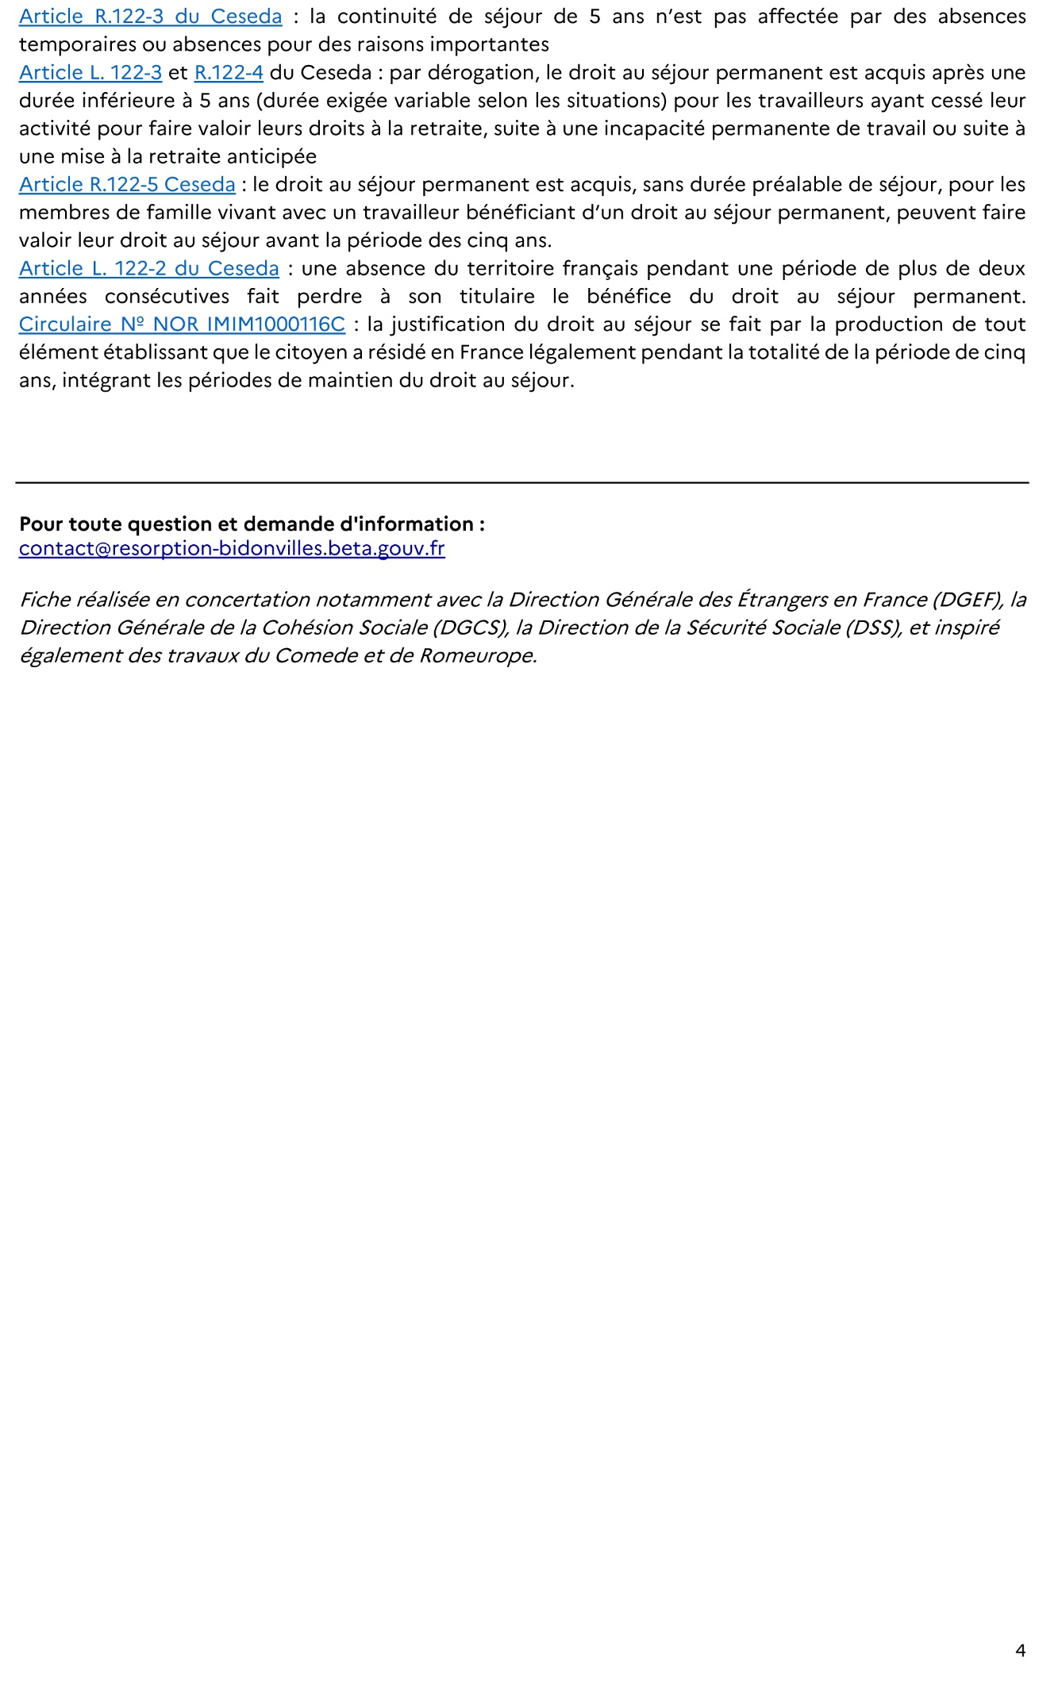

CJUE, Baumbast, aff. C-413/99, 17 septembre 2002
Voir par exemple CAA Douai, 13 novembre 2013, n°13DA00515
DDD, « Pour une protection effective des droits des personnes Roms – contribution à la stratégie nationale », 2021

